YENİLENEBİLİR ENERJİ

**Yenilenebilir enerji;** doğal kaynaklardan faydalanılarak devamlılığı olabilen, bir kaynak yada ham maddeye bağımlı olmadan kendini yenileyebilen, sürekliliği olan kullandıkça tüketilen, **yenilenemeyen enerji** kaynaklarının (kömür, petrol, doğalgaz, nükleer vs fosil yakıtlar) aksine çevreyi kirletmeyen ve çevre dostu olan enerji çeşididir.

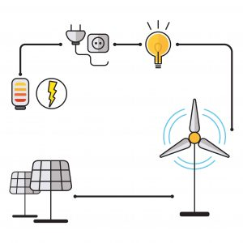

Gelişen teknoloji, sanayi ve insanların ihtiyaçları doğrultusunda enerji kaynakları giderek artmaktadır. Bu da hem ekonomiyi hem de insan sağlığını olumsuz yönde etkilemektedir.  
Tüm dünya ülkeleri **yenilenebilir enerji**ye yönelme konusunda hassasiyeti göstermez ise çok yakın bir gelecekte dünya kaynakları yok olma tehlikesiyle karşı karşıya kalmış olur. **Yenilenebilir enerji**, dünyanın hemen hemen tamamına yakın her yerinde faydalanılabilecek enerji çeşididir. Kurulumu kolay ve ucuz maliyetler isteyen çevreye ve sağlığa zararı çok az denecek kadar kendini gösteren **enerji çeşididir**.

Dünya’ da **yenilenebilir enerjiden** çok iyi bir şekilde faydalanan ülkelerin başlıcaları; İsviçre, İsveç, Norveç, İngiltere, İrlanda, Galler, İskoçya, Avusturya, Danimarka, Kanada, Fransa ‘dır.

Ülkemizde ise; [**yenilenebilir enerji**](https://sifiratikturkiye.net/yenilenebilir-enerji-cesitleri/)  her geçen gün gelişse de henüz çok iyi bir şekilde faydalanamamaktayız. Ümit ediyorum ki çok yakın zamanda en iyi şekilde faydalanırız malumunuz doğalgaz fakiri bir ülkeyiz. Fosil yakıtlardan üretilen enerji kaynakları doğayı, denizleri ve canlıların sağlığını olumsuz yönde etkilemektedir.

Başlıca Yenilenebilir Enerji Çeşitleri,

* **Güneş Enerjisi,**
* **Rüzgar Enerjisi,**
* **Jeotermal Enerji,**
* **Hidrolik Enerji,**
* **Biyokütle enerjisi,**
* **Dalga Enerjisi,**

GÜNEŞ ENERJİSİ

[**Yenilenebilir Enerji**](https://sifiratikturkiye.net/yenilenebilir-enerji-cesitleri/) kaynağı olan **Güneş enerjisi**; tüm canlılar için vazgeçilmez bir kaynaktır. Güneş Enerjisi panelleri yardımıyla; elektrik, ısı, ışığa dönüşümünü sağlamaktadır. Evlerin ve binaların daha çok güneş ışığı yansıyan kısımlarına kurulduğunu sık görürüz. Evlerin sıcak su ihtiyacını, ısıtma sistemlerini hatta elektrik ihtiyacını bile karşılamaktadır.

**Güneş Enerjisi**; panellerinin kurulumu kolay, eskiden maliyetleri yüksek olsa da gelişen teknolojiye göre maliyeti daha uygundur. Yüzde yüz çevre dostudur, ekonomiktir, dışa bağımlılık yoktur. Doğal kaynaktan elde edilir.

**Ancak**; yıl boyunca her gün aynı verim beklenilmez. Mevsimlere göre, sıcaklık düşüsünde hatta gece ve gündüze göre değişiklik gösterebilir. Tam verim alınacak olursa depolama gerekir. Depolama yapılmak istenirse maliyette artar.

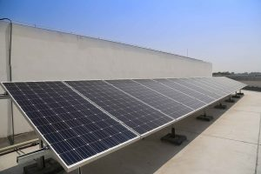

RÜZGAR ENERJİSİ

[**Yenilenebilir Enerji**](https://sifiratikturkiye.net/yenilenebilir-enerji-cesitleri/) kaynağı olan **Rüzgar enerjisi,**çok rüzgar alan tercihen yüksek yerlere kurumu yapılır. Çevre ye zararı yok denilebilir. Maliyeti düşüktür. Dünyanın heryerinde kullanılabilir, dışa bağımlılığı yoktur, sürekli bir [**yenilenebilir enerji**](https://sifiratikturkiye.net/yenilenebilir-enerji-cesitleri/) çeşididir.

**Ancak**; rüzgar enerjisi türbinlerinin kurulması için yükseklerde yeterli alanlara ihtiyaç duyulur, alçak kısımlarda ve şehir merkezlerinde daha verimsizdir ses yaparak gürültü kirliliğine de sebeb olabilir.

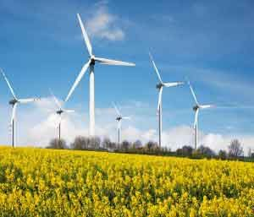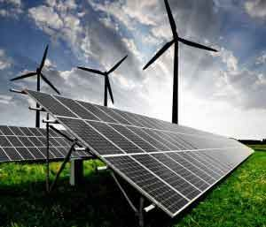

JEOTERMAL ENERJİ

[**Yenilenebilir Enerji**](https://sifiratikturkiye.net/yenilenebilir-enerji-cesitleri/) kaynağı olan **Jeotermal enerjisi,**genelde kaynağının olduğu yerlerde kurulur ve maliyeti düşüktür. Elektrik üretilmesi için suyun ısıtılması ve buharlaştırılması için fosil yakıtlara ihtiyaç yoktur, dışa bağımlılık gerektirmez, çevre dostudur. Kaplıcalar olarakta ön plana çıktığı için sağlığa ve turizme faydalıdır.

Ülkemizde **Aydın ve Denizli** illeri **jeotermal enerjiden** en çok faydalanan illerin başında gelir.

HİDROLİK ENERJİ

[**Yenilenebilir Enerji**](https://sifiratikturkiye.net/yenilenebilir-enerji-cesitleri/) kaynağı olan **Hidrolik Enerji,**debisi yüksek akarsularda kurulumu gerçekleşir. Çok acil durumlarda devreye alınabilir yada devre dışı bırakılabilir. Dışa bağımlılık gerektirmez. Çevre kirliliğine yol açmaz. Enerji dışında sulamada da kullanılır, tarım için faydalıdır.

**Ancak;**kurulum maliyeti yüksektir, kurulumu zaman alabilir, yağış miktarına göre üretimi değişebilir, Doğal afet durumlarında sel tehlikesine yol açabilir.

BİYOKÜTLE ENERJİSİ

[**Yenilenebilir Enerji**](https://sifiratikturkiye.net/yenilenebilir-enerji-cesitleri/) kaynağı olan **Biyokütle Enerjisi,**her yerde elde edilebilecek devamlılığı olan bir enerji çeşididir. Organik atıklardan(yiyecek, içecek, sebze, meyve gibi), otlardan, hayvan dışkılarından, alglerden, fabrika atıklarından elde edilebilir. Çevreye zararı çok azdır, depolanabilir, her yerde kullanılabilir, düşük ışık altında enerji üretimi yapılabilir.

**Ancak;**çok fazla su gereksinimi vardır.

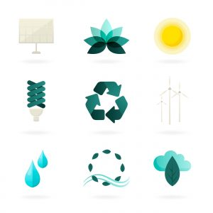

DALGA ENERJİSİ

[**Yenilenebilir Enerji**](https://sifiratikturkiye.net/yenilenebilir-enerji-cesitleri/)kaynağı olan **Dalga Enerjisi,**deniz ve okyanus kıyılarında dalga hareketlerinden elde edilebilecek yenilebilir enerji türüdür. Dünya ‘nun dörtte üçünün sularla kaplı olduğunu sularında büyük bir bölümünü denizlerin oluşturduğunu düşünürsek elde edilebilecek önemli bir **yenilenebilir enerji** türüdür. Fosil atıklara bağımlılığı yoktur, sürdürülebilir bir enerji çeşididir. Çevreye zararı yoktur, kıyıların korunması sağlanır.